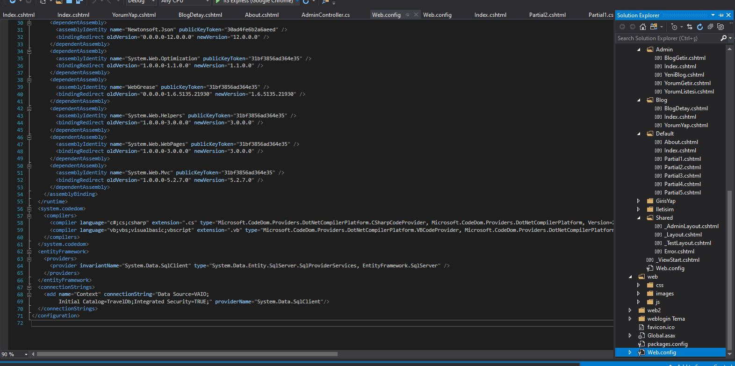

Web.Config alanındaki Data Source kısmına kendi veri tabanı server name’ini yazdığımızda proje sorunsuz bir şekilde çalışacaktır.

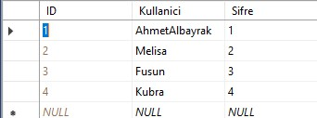

Giriş yap panelinden yukardaki herhangi bir isim ve şifre ile giriş yapılabilir.